Проект


СОВЕТ ДЕПУТАТОВ
БАГАНСКОГО РАЙОНА
НОВОСИБИРСКОЙ ОБЛАСТИ

ПЯТОГО СОЗЫВА

РЕШЕНИЕ

четвертой сессии

от декабря 2025 года №

О внесении изменений в решение 36-й сессии Совета депутатов Баганского района Новосибирской области четвертого созыва от 16 октября 2024 года № 338 «Об утверждении Правил землепользования и застройки Мироновского сельсовета Баганского района Новосибирской области»

В соответствии с частью 8 ст. 31 Градостроительного кодекса Российской Федерации в целях обеспечения исполнения требований ст. 3 Федерального закона от 05.05.2014 № 131-ФЗ «О внесении изменений в Градостроительный кодекс Российской Федерации», п. 15 ст. 15 Федерального закона Российской Федерации от 06.10.2003 № 131-ФЗ «Об общих принципах организации местного самоуправления в Российской Федерации», на основании приказа Федеральной службы Государственной регистрации, кадастра и картографии от 10.11.2020 года N П/0412 «Об утверждении классификатора видов разрешенного использования земельных участков», руководствуясь Уставом Баганского района Новосибирской области, Регламентом Совета депутатов Баганского района Новосибирской области, Совет депутатов Баганского района,
РЕШИЛ:
1. Внести изменения в решение 36-й сессии Совета депутатов Баганского района Новосибирской области четвертого созыва от 16 октября 2024 года № 338 «Об утверждении Правил землепользования и застройки Мироновского сельсовета Баганского района Новосибирской области», согласно Приложения №1.
2. Направить изменения в решение 36-й сессии Совета депутатов Баганского района Новосибирской области четвертого созыва от 16 октября 2024 года № 338 «Об утверждении Правил землепользования и застройки Мироновского сельсовета Баганского района Новосибирской области» Главе Баганского района Новосибирской области для подписания.
3. Настоящее решение вступает в силу после его опубликования в периодическом печатном издании органов местного самоуправления Баганского района Новосибирской области «Бюллетень органов местного самоуправления Баганского района».
4. Контроль за исполнением настоящего решения возложить на заместителя главы администрации Баганского района А.О. Бреус.

Председатель Совета депутатов
Баганского района
Новосибирской области А.Н. Синица

Приложение №1
к решению четвертой сессии
Совета депутатов Баганского района
Новосибирской области
от декабря 2025 года №

Изменения в решение 36-й сессии Совета депутатов Баганского района Новосибирской области четвертого созыва от 16 октября 2024 года № 338 «Об утверждении Правил землепользования и застройки Мироновского сельсовета Баганского района Новосибирской области»

- Внести изменения в решение 36-й сессии Совета депутатов Баганского района Новосибирской области от 16 октября 2024 № 338 «Об утверждении Правил землепользования и застройки Мироновского сельсовета Баганского района Новосибирской области»:
1.1. В части изменения градостроительного регламента:
- главу 10 «Зона застройки индивидуальными жилыми домами и домами блокированной застройки (ЖМ)», основные виды разрешенного использования дополнить видом «Ведение огородничества (13.1)» (Приложения №2);
- главу 10 «Зона застройки индивидуальными жилыми домами и домами блокированной застройки (ЖВ)», основные виды разрешенного использования дополнить видом «Ведение огородничества (13.1)» (Приложения №2);
- главу 10 «Зона застройки индивидуальными жилыми домами и домами блокированной застройки (ЖП)», основные виды разрешенного использования дополнить видом «Ведение огородничества (13.1)» (Приложения №2).
1.2. В части изменения градостроительного зонирования:
- в отношении земельного участка с кадастровым номером 54:01:023401:222, расположенного по адресу: Новосибирская область, Баганский район, деревня Петрушино, ул. Родинская, 32а, примерной площадью 514 +/- 8 кв.м., территорию, занятую деловым, общественным и коммерческим назначением (ОмП) изменить на зону «Зона застройки индивидуальными жилыми домами и домами блокированной застройки (ЖП)» (Приложение №3).

Приложение №2
к решению четвертой сессии
Совета депутатов Баганского района
Новосибирской области
от декабря 2025 года №

Виды разрешенного использования земельных участков и объектов капитального строительства для территориальных зон, код вида РИ в соответствии с классификатором видов разрешенного использования, утвержденным приказом Федеральной службы государственной регистрации, кадастра и картографии от 10.11.2020 № П/0412

Код территориальной зоны | Наименование территориальной зоны | Основные виды РИ (код вида РИ) | Условно разрешенные виды использования  (код вида РИ) | Вспомогательные виды РИ  (код вида РИ)
Жилые зоны
ЖМ | Зона застройки индивидуальными жилыми домами и домами блокированной застройки | Для индивидуального жилищного строительства (2.1)  Малоэтажная многоквартирная жилая застройка (2.1.1)  Для ведения личного подсобного хозяйства (приусадебный земельный участок) (2.2)  Блокированная жилая застройка (2.3)  Обслуживание жилой застройки (2.7)  Здравоохранение (3.4)  Амбулаторно-поликлиническое обслуживание (3.4.1)  Дошкольное, начальное и среднее общее образование (3.5.1)  Объекты культурно-досуговой деятельности (3.6.1)  Земельные участки (территории) общего пользования (12.0)  Улично-дорожная сеть (12.0.1)  Благоустройство территории (12.0.2)  Ведение огородничества (13.1)  Земельные участки, входящие в состав общего имущества собственников индивидуальных жилых домов в малоэтажном жилом комплексе (14.0) | Хранение автотранспорта (2.7.1)  Коммунальное обслуживание (3.1)  Предоставление коммунальных услуг (3.1.1)  Административные здания организаций, обеспечивающих предоставление коммунальных услуг (3.1.2)  Социальное обслуживание (3.2)  Бытовое обслуживание (3.3)  Культурное развитие (3.6)  Религиозное использование (3.7)  Амбулаторное ветеринарное обслуживание (3.10.1)  Деловое управление (4.1)  Рынки (4.3)  Магазины (4.4)  Общественное питание (4.6)  Обеспечение занятий спортом в помещениях (5.1.2)  Площадки для занятий спортом (5.1.3) | Служебные гаражи (4.9)  Стоянка транспортных средств (4.9.2)
ЖВ | Зона застройки индивидуальными жилыми домами и домами блокированной застройки | Для индивидуального жилищного строительства (2.1)  Малоэтажная многоквартирная жилая застройка (2.1.1)  Для ведения личного подсобного хозяйства (приусадебный земельный участок) (2.2)  Блокированная жилая застройка (2.3)  Обслуживание жилой застройки (2.7)  Здравоохранение (3.4)  Амбулаторно-поликлиническое обслуживание (3.4.1)  Дошкольное, начальное и среднее общее образование (3.5.1)  Объекты культурно-досуговой деятельности (3.6.1)  Земельные участки (территории) общего пользования (12.0)  Улично-дорожная сеть (12.0.1)  Благоустройство территории (12.0.2)  Ведение огородничества (13.1)  Земельные участки, входящие в состав общего имущества собственников индивидуальных жилых домов в малоэтажном жилом комплексе (14.0) | Хранение автотранспорта (2.7.1)  Коммунальное обслуживание (3.1)  Предоставление коммунальных услуг (3.1.1)  Административные здания организаций, обеспечивающих предоставление коммунальных услуг (3.1.2)  Социальное обслуживание (3.2)  Бытовое обслуживание (3.3)  Культурное развитие (3.6)  Религиозное использование (3.7)  Амбулаторное ветеринарное обслуживание (3.10.1)  Деловое управление (4.1)  Рынки (4.3)  Магазины (4.4)  Общественное питание (4.6)  Обеспечение занятий спортом в помещениях (5.1.2)  Площадки для занятий спортом (5.1.3) | Служебные гаражи (4.9)  Стоянка транспортных средств (4.9.2)
ЖП | Зона застройки индивидуальными жилыми домами и домами блокированной застройки | Для индивидуального жилищного строительства (2.1)  Малоэтажная многоквартирная жилая застройка (2.1.1)  Для ведения личного подсобного хозяйства (приусадебный земельный участок) (2.2)  Блокированная жилая застройка (2.3)  Обслуживание жилой застройки (2.7)  Здравоохранение (3.4)  Амбулаторно-поликлиническое обслуживание (3.4.1)  Дошкольное, начальное и среднее общее образование (3.5.1)  Объекты культурно-досуговой деятельности (3.6.1)  Земельные участки (территории) общего пользования (12.0)  Улично-дорожная сеть (12.0.1)  Благоустройство территории (12.0.2)  Ведение огородничества (13.1)  Земельные участки, входящие в состав общего имущества собственников индивидуальных жилых домов в малоэтажном жилом комплексе (14.0) | Хранение автотранспорта (2.7.1)  Коммунальное обслуживание (3.1)  Предоставление коммунальных услуг (3.1.1)  Административные здания организаций, обеспечивающих предоставление коммунальных услуг (3.1.2)  Социальное обслуживание (3.2)  Бытовое обслуживание (3.3)  Культурное развитие (3.6)  Религиозное использование (3.7)  Амбулаторное ветеринарное обслуживание (3.10.1)  Деловое управление (4.1)  Рынки (4.3)  Магазины (4.4)  Общественное питание (4.6)  Обеспечение занятий спортом в помещениях (5.1.2)  Площадки для занятий спортом (5.1.3) | Служебные гаражи (4.9)  Стоянка транспортных средств (4.9.2)

Приложение №3

Фрагмент из публичной кадастровой карты земельного участка с кадастровым номером 54:01:023401:222
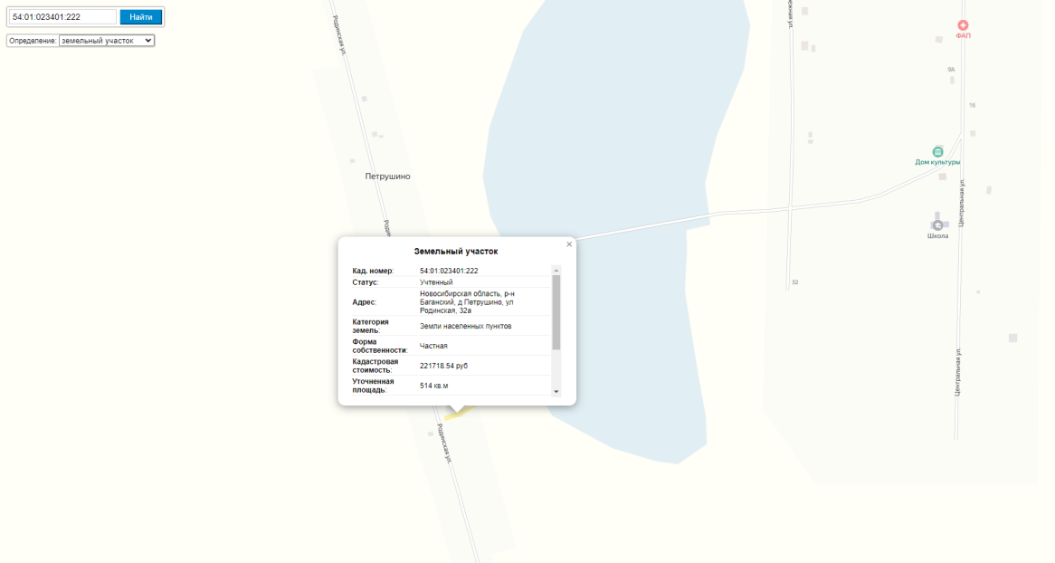

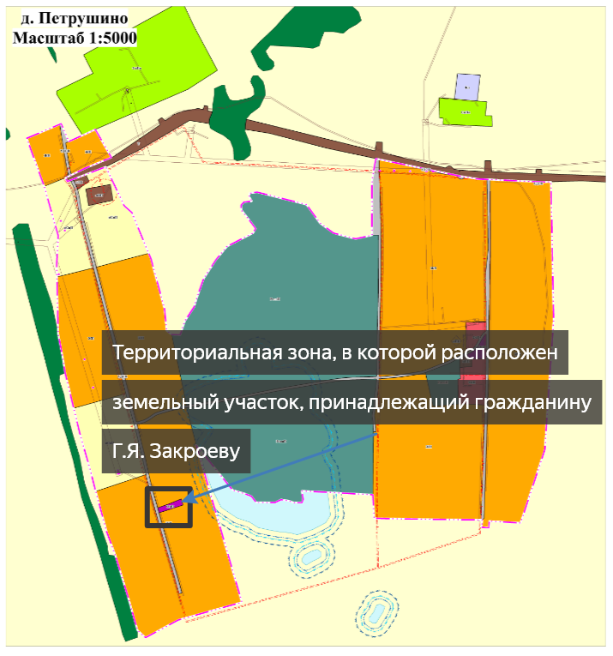
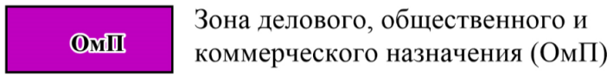
Фрагмент карты градостроительного зонирования Мироновского сельсовета Баганского района Новосибирской области
Глава Баганского района
Новосибирской области А.А. Воличенко

Новосибирская область,
с. Баган, ул. М. Горького, 28
декабря 2025 года № нпа

